Вся Грузія за тиждень
8мі-денний ЗБІРНИЙ ГРУППОВИЙ ТУР!
Гарантовані заїзди – щодня
з 15.03.24 до 26.12.24: , 100% підтвердження
Маршрут: Тбілісі - Мцхета - Ананурі - Гудаурі - Казбегі - Кахетія: Гомборі, Цинандалі, Телаві, Сігнахі - Боржомі - Уплісцихе - Каньйон Дашбаші - Тбілісі
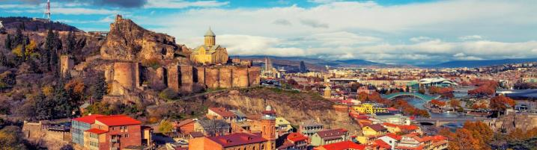
1 день: Прибуття в місто світла – красень Тбілісі, трансфер та розміщення в готелі.
Вільний час.
Ніч у готелі.
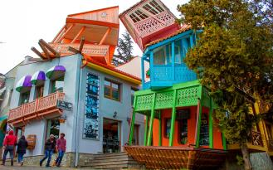
2день: Сніданок у готелі.
Сьогодні на нас чекає знайомство з чарівним Тбілісі і чарівною красою Мцхети:

Тривалість екскурсії 7-8 годин
Авторський тур столицею Грузії: екскурсія розпочнеться біля пам'ятника його засновнику — царя Вахтанга Горгасалі, біля храму Метехи, що височить на пагорбі. Ви помилуєтеся панорамою Старого міста і дізнаєтеся про неймовірні подвиги полководця.
Далі ми пройдемо до єдиного палацу в Тбілісі, що належить цариці Дареджан. Тут ми зробимо яскраві фото з панорамними краєвидами на Мтацмінда.
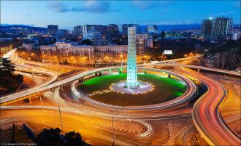
Після неспішної прогулянки футуристичним сучасним парком Ріке, прокотимося на канатній дорозі, щоб поглянути на місто з висоти пташиного польоту, прогуляємося алеєю вздовж фортечної стіни Нарікала і скажемо привіт Матері Грузії, яка зустріне нас з вином і кинджалом. Помилуємося найкрасивішим ботанічним садом Тбілісі. Прогуляємося гвинтовими сходами, які приведуть нас до Інжирної ущелини, де у всій красі перед нами постане каньйон з водоспадом.
А потім вирушите до сірчаних лазень, де дізнаєтеся про Пушкіна, Дюма, Ханума і оглядин у цих самих лазнях.
Тут же ви матимете шанс зробити ритуал на виконання мрії — на символічному мосту Любові.
Ми прогулюватимемося знаменитою площею Вахтанга Горгасалі (вона ж Мейдан чи Майдан) — найстаріший «шопінг-центр» Тбілісі.
Побачимо знаменитий театр ляльок Габріадзе, ми покажемо вам найменший годинник у Тбілісі і зробимо дивовижні фото на Мосту Світу . Далі виїзд до Мцхета.
«…Там, де, зливаючись, шумлять,
Обнявшись, ніби дві сестри,
Струмені Арагві та Кури,
Був монастир...»
Таким побачив Лермонт Мцхета, таким його побачите і ви.
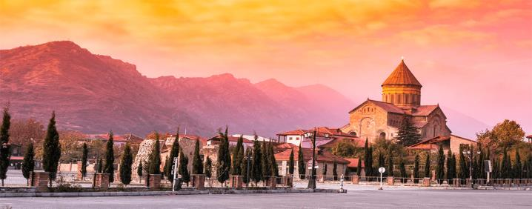
Мцхета – найдавніше місто, перша столиця Грузії, душа цієї дивовижної країни. Тут ви зможете ознайомитися з:
Кафедральним собором Светіцховелі ( XI ст). Він же, собор 12 апостолів. В основі його лежить Хітон Господній. Завдяки цій святині Мцхета називають «другим Єрусалимом». За легендою, цей храм був споруджений над пнем того кедра, що витікало запашне масло (миро), під яким молилася просвітителька Грузії Свята Ніно.
Піднімемося до Монастирського храму «Джварі» (V ст), звідки відкривається чудова панорама стародавньої столиці. Джварі стоїть біля самого краю високої скелі і чудово гармонує з навколишньою суворою, але надзвичайно мальовничою природою цього краю. Внизу біля підніжжя шумлять Кура та Арагві – дві найвідоміші річки в Грузії. А навпаки розстеляється велика панорама Мцхети. На вітряних схилах у Джварі росте дерево Бажань, на який прочани зав'язують стрічки, загадуючи бажання. Так само гармонійно і внутрішній простір Джварі: чиста, повноважна і завершена класика чарує своєю досконалістю.
Храм Джварі, увічнений у літературі Михайлом Лермонтовим (поема «Мцирі»). Тут місце неймовірної сили та краси, готуйтеся до мега фотосесії.
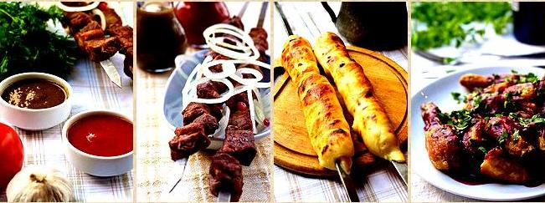
Кульмінацією сьогоднішнього дня буде приємний сюрприз від Capital Georgia Travel: традиційний грузинський обід у національному ресторані, де ви будете насолоджуватися не тільки найсмачнішими національними стравами, а й найколоритнішою атмосферою, під келих білого чи червоного вина.

Час обіду повинен перевищувати -1час.

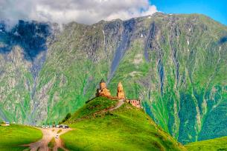
Повернення до готелю Тбілісі. Вільний час. Ніч у готелі .

3день: Сніданок у готелі. Грузія з листівки!
Тривалість екскурсії 10-11 годин

Екскурсія до Казбегів - серце кавказьких гір!
Дорогою будуть зупинки в Ананурі та Гудаурі.
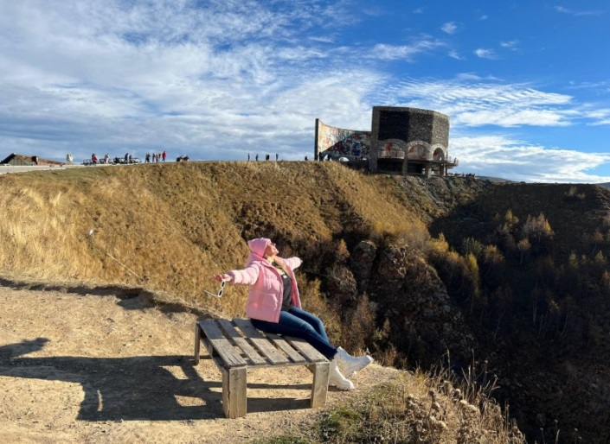
Проїдемо повз водоспади, мінеральні джерела та злиття річок. Дізнаєтеся про історії, легенди та звичаї гірської Грузії. А головне — відчуєте захоплення від зустрічі з чудовими Кавказькими горами!
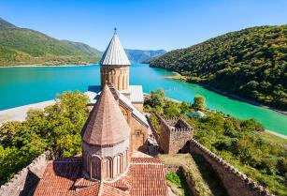
Отже, сьогодні ми повторимо маршрут О.С. Пушкіна і військово-грузинською дорогою піднімемося до фортеці та монастиря Ананурі, які красуються на березі бірюзових дзеркальних вод Жинвальського водосховища. Тут ви помилуєтеся його блакитними водами, де почуєте історії арагвських князів та страшний сюжет про непокірну вежу. Після заїдемо в селище Пасанаурі, де ви подивіться на злиття чорної та білої річок, а також побуваєте біля цілющого джерела Сльози соловейка.
Ми обов'язково зупинимося на панорамному оглядовому майданчику радянського періоду "Дружба Народів", звідки відкривається мальовничий краєвид на глибоку ущелину Кавказького хребта, тут незмінно виходять чудові кадри і можна над ущелиною політати на параплані.

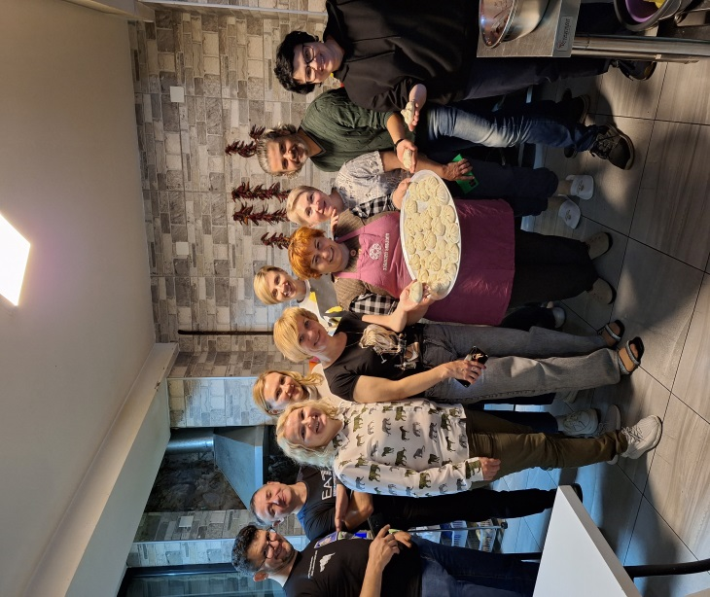
Побачимо два казкові поселення в горах Кавказу, які здобули славу відомих гірськолижних курортів Грузії – Гудаурі, розташований на висоті 2195м та Степацмінда.

І ось ми тут! Казбек: найкрасивіші «картини» Грузії
Ви побачите незвичайну красу легендарного «піднебесного» старовинного храму Святої Трійці у Гергеті. І не тільки помилуєтеся ним знизу, а й за бажання підніметеся на джипі на оглядовий майданчик на висоті 2170 метрів, де зможете насолодитися видами долини Терека, якими колись захоплювалися Лермонтов та Грибоєдов. Ви побачите покритий вічними снігами, згаслий вулкан, який вважається одним із найвищих піків Кавказу. Казбек нижчий за Ельбрус, проте також є п'ятитисячником — його висота становить 5047 метрів над рівнем моря.
Кульмінацією дня, буде майстер клас з обідом у горах - «ПАЛЬЧИКИ ОБЛИЖЕШ» - доплата 35дол 1 чол нетто
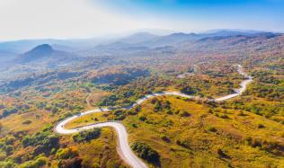
Після нас буде зупинка на обід. У гірському селі, на нас чекає гостинна місцева родина, де нас навчать готувати справжні гірські хінкалі, які за смаком та розміром відрізняються від звичайного, нам покажуть, як рубати спеціальними кинджали фарш, ліпити «грузинські пельмені» і звичайно ж скуштувати гірську грузинську кухню. Вона дуже відрізняється від столичної кухні, і вашому захопленню не буде меж! А так само вас порадують приготування хабізгіні, це один із різновидів хачапурі, які готують тільки в цій гірській місцевості.
Бажаючі піднятися на гору Гергеті можуть скористатися послугами позашляховиків,
оплата на місці орієнтовно 5-8 дол/ос.

Увечері повернення до Тбілісі.
Ніч у готелі.
4 день: Сніданок у готелі.
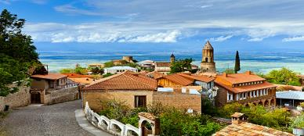
На нас чекає дивовижна екскурсія у сонячний край грузинського виноробства.
Гомборський перевал, сонячна Алазанська долина, Телаві – «Батьківщина Міміно», садиба-музей Олександра Чавчавадзе, італійські вулички Сігнахі, довга фортечна стіна, смак грузинських страв і Кахетія без цього не Кахетія – вино. Приготуйтеся милуватися, слухати, куштувати і багато фотографувати!
Тривалість екскурсії 10 годин
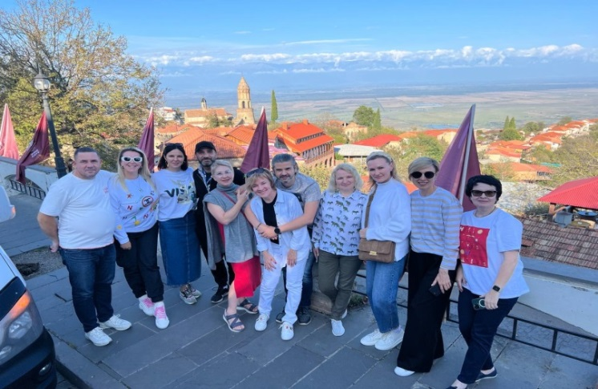
Подорож розпочнеться із дивовижного серпантину Гомборскрго перевалу.
Прибуття в Телаві – батьківщину «Міміно». У нинішній кахетинській столиці — Телаві — ви опинитеся серед пишної зелені платанів та тутових дерев. У центральній частині ми познайомимо вас із фортецею «Батонісцисі» (королівським комплексом) та покажемо знаменитий 900-річний платан, біля якого знято кілька кадрів «Міміно».

Далі прибуття до резиденції кахетинських царів. У садибі стародавнього княжого роду Грузії, музеї Олександра Чавчавадзе, ви погуляєте мальовничим садом, загадаєте бажання біля особливого дерева та дізнаєтесь історію сім'ї генерала Олександра Чавчавадзе, тестя Грибоєдова.

Далі ми вирушаємо в Сігнахі – місто кохання! Вино – головний бренд Кахетії.
Тому наступна зупинка винний VIP марані, де ви дізнаєтеся про виноградну культуру нашої країни та секрети грузинського виноробства, побачите, ознайомитеся з технологіями та продегустуєте кілька сортів напою-символу Грузії.
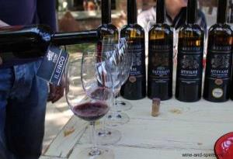
Далі на вас чекає смачний кахетинський обід з домашнім вином, доп. оплата дома.

У чарівному містечку Сігнахі на терасах зі сплетеними в клубок звивистими вуличками ви познайомтеся з історією його головної пам'ятки - Стародавньої фортеці, побудованої Іраклієм Другим . Дізнаєтеся про особливості фортифікаційної споруди, а піднявшись нагору, відкриєте вражаючі пейзажі на Алазанську долину з її виноградниками та засніженим ланцюгом Кавказьких гір. Звісно, ні обійдемо стороною тему так званого міста кохання та знаменитого місцевого РАГСу. Гід розповість історію про будові глека «Квеврі», про традиції Грузинського застілля, про "Інституті тамади".

Підсумок: ви відкриєте для себе знамениту Кахетію, познайомитеся з її головними символами, насолодитеся красою та гостинністю сонячного виноградного краю і, навіть у прохолодну погоду, відвезете звідси лише найтепліші спогади.
Повернення до Тбілісі.
Кульмінацією сьогоднішнього дня буде приємний сюрприз від Capital Georgia Travel: вечеря в національному ресторані, де ви насолоджуватиметеся не лише найсмачнішими національними стравами, а й найколоритнішою атмосферою, під келих білого чи червоного вина.
Обіцяємо незвичайний та незабутній вечір.
Повернення до готелю самостійне. Ніч у готелі Тбілісі.
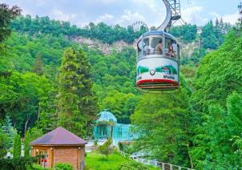
!!!Після екскурсії, після приїзду до Тбілісі, водій та гід везуть вас у ресторан на вечерю без заїзду в готель. Прохання вранці взяти все необхідне для вечора із собою.

5 день: Сніданок у готелі. Сьогодні на нас чекає захоплюючий і дуже насичений день.
На нас чекає відомий курорт Боржомі та Уплісцихе – печерне місто!

Тривалість екскурсії 10 годин

За один день ми маємо побувати в одному з наймальовничіших куточків Грузії та одному з найбільш значущих для розуміння культури країни. Спочатку шлях через мальовничу ущелину лежить у Боржомі: тут ви спробуєте воду-символ країни та насолодитеся краєвидами на канатній дорозі. А потім зверніться до витоків Сакартвело в печерах Уплісцихе - стародавнього язичницького міста.
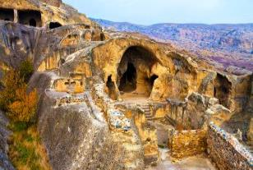
Вже дорогою ви зрозумієте, чому Боржомі та його околиці називають зеленим раєм: дорогою відкриваються неймовірні види лісистих гір Боржомської ущелини. Ви дізнаєтеся про знаходження мінеральних джерел, про археологічні розкопки на цих землях та розвиток міста-курорту. У міському парку Боржомі помилуєтеся водоспадом, почуєте про грузинського Прометея і, звичайно, продегустуєте мінеральну воду в ажурному павільйоні. А потім підніметесь канатною дорогою на оглядовий майданчик (вона нова, але ретро-дизайн зберегли) — тут чекає найкращий вид на Боржомі – оплата за витяги в Боржомі на місці.

Після нас буде зупинка на обід.
Обід оплачується додатково дома.
У печерному місті на березі річки Кури ви перенесетеся в кінець II - початок I тисячоліття до н. Знайомство із цим місцем стане важливим етапом у розумінні грузинської культури. Ви дізнаєтеся про життя язичницької Грузії, періоди розквіту та занепаду Уплісцихе. Досліджуєте фрагменти висічених у скелі культових споруд, житлових «кімнат», театру еллінізму і тронного залу, а також помилуєтеся панорамою Кури.
Повернення до Тбілісі. Ніч у готелі.

6 день: Сніданок у готелі.
Вільний день або дивовижна подорож.
Якщо друге, тоді на вас чекає захоплююча подорож у дивовижне місце!
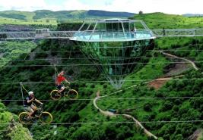
Квемо-Картлі: незвідані околиці Тбілісі
Маршрут: Тбілісі – Каньйон Цалка – Озеро Паравані – Поки що – Тбілісі
Тривалість екскурсії 8 годин
це 8е диво світу - унікальний скляний міст було відкрито 14.06.2022
Ми вирушимо в дорогу о 9:00. Каньйон розташований за 100 км на захід від Тбілісі. Висота каньйону становить 1100-1500 метрів, а довжина-8 км. На фото нова скляна споруда, і ви матимете можливість тут прогулятися і відчути божевільний смак адреналіну.

Гірська добре протоптана стежка завдовжки 1,5 км приведе нас вниз до водоспадів (30-45 хвилин нескладної гірської прогулянки).

Ви опинитеся в дивовижній ущелині Дашбаші, де каскадом, розбитий на десятки потоків, стікає водоспад. Цей каскад водоспадів, навіть назвали «Стіною, що плаче». Водорості та порослі мохом уступи надають воді смарагдового кольору. А вітерець, що піднімається гірською річкою, дарує свіжість. Ви підійдете до водоспаду, помилуєтеся цим нерукотворним дивом і зробите пам'ятні фотографії на тлі потоку та велетнів-камінців, розкиданих по окрузі.

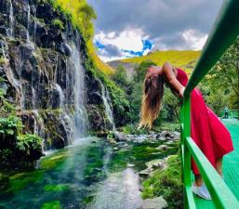
Підніматися назад буде трохи складніше.

Потім стежка піде вздовж гірської річки Храмі і пролягатиме великим і малим камінням. Зручне та міцне взуття буде гарною підмогою у поході.
Насолоджуючись природою Дашбаші, ми повернемося до нашого транспорту та продовжимо досліджувати красу Джавахетії. Ми проїдемо вздовж озера Цалка та озера Паравані, найбільшого високогірного озера Грузії. Через суворі зими і часті вітри рівнини Джавахетії можуть здатися негостинними. Однак серця людей, які проживають у цьому краю, сповнені привітності. Ми зупинимося біля монастиря Поки, біля якого хрещениця Грузії Свята Ніно провела ніч на своєму шляху до Мцхети. Черниці монастиря Поки що самі виробляють шоколад, сири, варення, лікери та настоянки, мед, хліб, свічки та інші сувеніри та солодощі, якими можна підкріпитися в дорозі та порадувати близьких вдома.
Ми повернемось до Тбілісі, проїхавши вздовж озера Паравані ще раз. На шляху ми зіб'ємося з рахунку, роблячи фотографії цього незвичайного регіону Грузії за своєю природою.
Вільний вечір. Ніч у готелі Тбілісі.
Р. S .Тривалість походу: ~90 хвилин (рівень складності: легкий)
!!! Вартість екскурсії - 8 0дол -1чол, до 12 років - 5 5 дол – вхідні білети включені.
Бажано бронювати наперед, читайте нижче примітку!

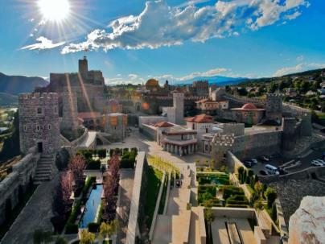
7 день Сніданок в готелі. Вільний день.
Факультативно на вибір пропонуємо розглянути такі екскурсії, як:
1. Каньйон Дашбаші
2. Горі, Фортеця Горісцисі, Музей Сталіна,
Атенська ущелина та храм Атенський Сіон
3. Вардзія та фортеця Рабат
4. Каньйон Мартвілі
5. Винний тур у Кварелі
6. Шопінг тур у Тбілісі (під запит)
7. Вечірній (нічний) таємничий Тбілісі.
8. Фотосесія з професійним фотографом (інста-локації в Тбілісі)
Ніч у готелі в Тбілісі.

День 8: Сніданок в готелі. Трансфер до аеропорту Тбілісі.
Завершення обслуговування.

*тури захищені авторським правом!
ЦІНИ ВКАЗАНІ ЗА ЛЮДИНУ У НОМЕРІ ЗА ВЕСЬ ТУР, в USD
ПРОЖИВАННЯ в Тбілісі | 3*** стандарт  Alliance / Vista  Grafica/Liva | 4**** економ Neapol | 4**** стандарт  Hotel Wine Palace  Just inn/ City inn  Tbilisi Inn / Magnolia  Reikartz King Otel | 4**** покращені  ZP Palace Khohobi  Amante Narikala
Дабл | 6 55 | 6 77 | 7 1 7 | 777
Сингл | 8 55 | 88 8 | 897 | 1077
Трипл | 635 | 655 | 677 | 7 3 7

У вартість туру входить:
- Зустріч та проводи в аеропорт під усі авіаперельоти без доплат (тільки у дати туру)
- Весь трансфер у період туру
- Проживання в обраному вами готелі – 7 ночей
- Харчування: щодня сніданки в готелі
- Вартість вказаних у турі екскурсій : (Тбілісі, Мцхета, Ананурі, Гудаурі, Степацмінда, Казбегі, Винна Кахетія: Гомборі, Цинандалі, Телаві, Сігнахі; Боржомі, Уплісцихе)
- Сервіси готелів (особливо у готелях підвищеної категорії)
- Обслуговування кваліфікованого гіда
- Вхідні квитки за маршрутом
- Політ над Тбілісі (Парк Ріке – Нарікала)
- Відвідування будинку – музею Іллі Чавчавадзе у Кахетії
- Дегустація вина + снеки у винному погребі в Сігнахі
- Подарунковий обід на день екскурсії Тбілісі + Мцхета
- Вечеря в одному з найкращих ресторанів Тбілісі із національною шоу програмою
- Відмінний настрій =)
_____________________________________________________
- Ранковий груповий збір туристів з різних готелів
- Вечірнє групове розвезення туристів готелями

Додаткові витрати:
- Авіапереліт
- Кишенькові витрати
- Чайові гідам та водіям
- Місцевий позашляховик у Казбегі – підйом на Гергеті
- Майстер клас гірських хінкалі та хачапурі з обідом та вином у горах - доплата 35дол 1 чол нетто

!!! ранкові збори гостей з різних готелів бувають тривалістю 1-1.5 години, те саме буває при вечірньому розвезенні іноді до 2х годин, через пробки!
Якщо ви не готові так довго кататися в машині, тоді попереджайте гіда, і ми зробимо зупинку в центрі міста! А вранці ви можете самі під'їхати до точки збору, заздалегідь обговоривши це з гідом!

Важлива інформація:
- Звертаємо вашу увагу, що порядок екскурсій змінюватиметься залежно від дат вашої подорожі.
Так як тур збірний, компанія несе за собою право міняти місцями екскурсійні дні.
У цьому зміст програми залишається незмінним.

- Групові трансфери в турах включені подарунково, тому не можуть бути вираховані із вартості.

- Зміни в тривалості туру перераховуємо під запит.

- Обіди, які не входять у вартість туру, сплачуються на місці!
Час обіду не повинен перевищувати години.
- У день екскурсії час обіду може коригуватися гідом за фактом через різні причини (ситуації на дорогах, більш тривалого таймінгу екскурсії)

- Екскурсія в Дашбаші безпосередньо залежить від погодних умов, тому якщо ви дуже хочете відвідати цей каньйон, рекомендуємо дану екскурсію заздалегідь бронювати (до приїзду в Грузію або найпізніше - в день початку туру). Гід щодня уточнює погодні умови і якщо у цій місцевості вітер чи дощ, екскурсія переноситься на один із інших днів у рамках туру. Будемо раді влаштувати вам незабутню подорож цим маршрутом!
____________________________________________________________

